MEXICKÉ DUŠIČKY - Día de muertos
2. listopadu
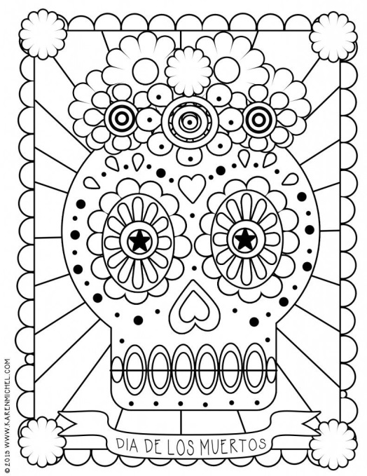
Tradice dušiček vznikla spojením křesťanského svátku zesnulých a původních domorodých obřadů na oslavu předků. Základním motivem je lebka, která je součástí výzdoby a najdeme ji všude. Je třeba říct, že je vnímána kladně a symbolizuje koloběh života, proto je ozdobená pestrobarevnými květy.

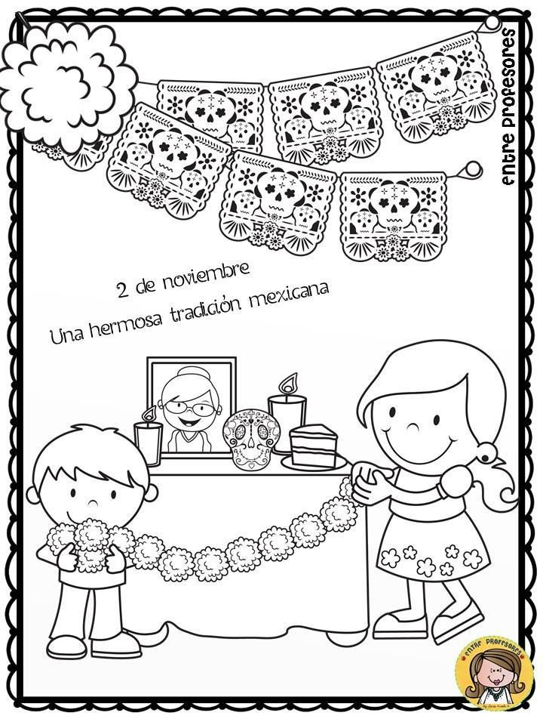
Typické jsou domácí oltáře, které mají v každé rodině a na které se umístí jednak fotografie zesnulých, ale také jejich oblíbené pokrmy. Jedinečná je i výzdoba, jejíž součásti jsou květy afrikán a papírové dekorace vystřihované z hedvábného papíru.
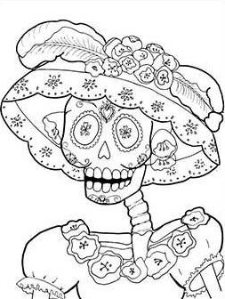
Typickou figurkou je Catrina (Katrina), což je rozverná postava kostlivce v ženských šatech se zdobeným kloboukem.
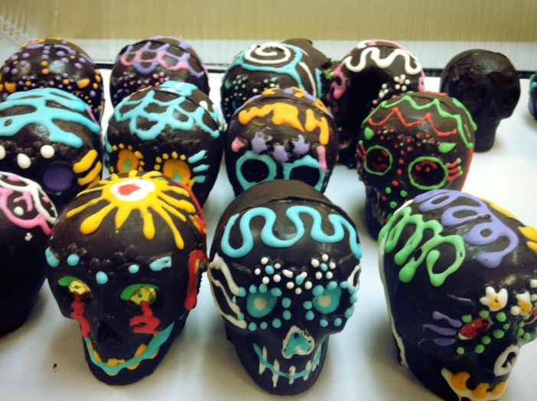
V tento svátek nesmí chybět čokoládové nebo cukrové lebky, které si lidé dávají i jako dárek.
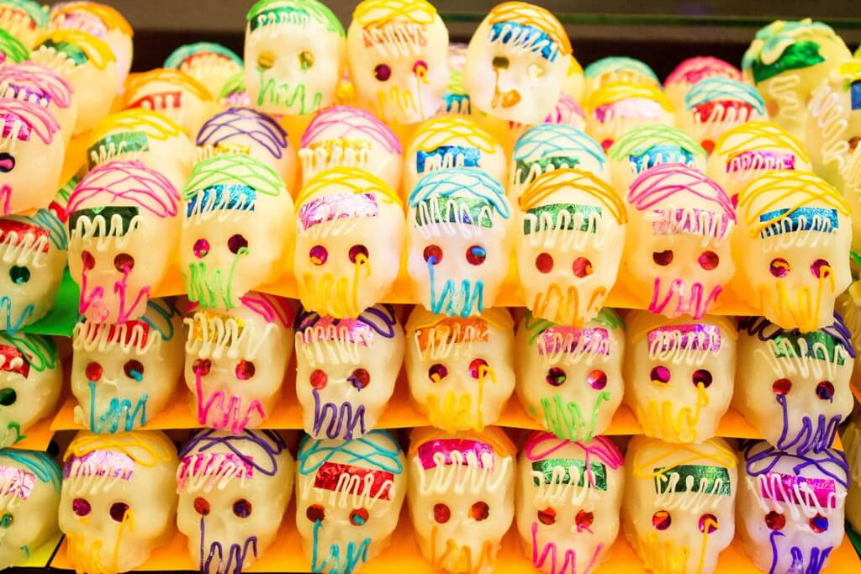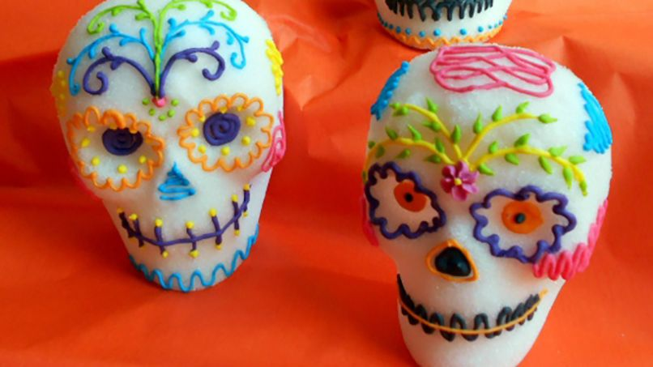
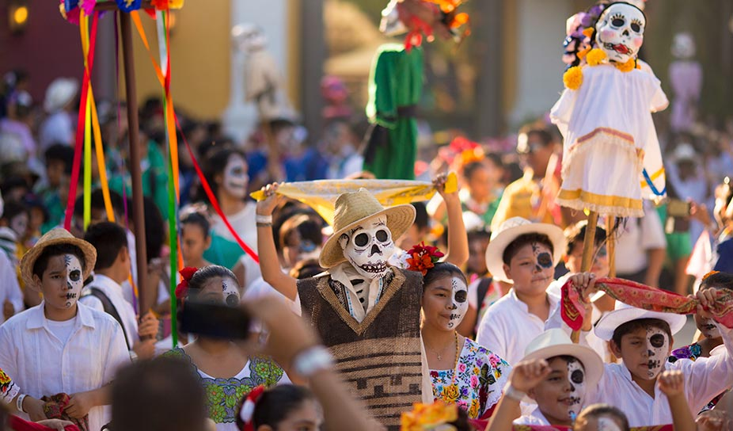
Děti i dospělí si vyrábějí masky a škrabošky na téma kostlivců. Lidé chodí v procesích na hřbitovy, kde tráví den i večer. Hraje hudba a často tam bývá poměrně veselo. Místní pojímají tento svátek jako oslavu života a setkání s blízkými, včetně zesnulých, které by nepotěšilo, kdyby nás viděli, jak jsme smutní.

